DE LO PRESENCIAL A LO DIGITAL

TURNO Todos Materia: Economía Curso: 5° año
Semana: Del 02/11/20 al 11/11/20
Profesora: SUSANA GUARACHE Curso: 5° 1° email: susy_ms08@hotmail.com Turno: Mañana
Profesora: SUSANA GUARACHE Curso: 5° 1° email: susy_ms08@hotmail.com Turno: Tarde
Profesora: SUSANA GUARACHE Curso: 5° 1° email: susy_ms08@hotmail.com Turno: Vespertino
Profesora: CLAUDIA CERETTI Curso: 5°2° E-mail: claudia_ceretti@hotmail.com Turno: Vespertino

Responder las tareas al correo del docente según el turno, curso

Datos a completar por el alumno
APELLIDO Y NOMBRE:
CURSO: DIVISIÓN: TURNO:
E-MAIL:
TELÉFONO: (SEÑALAR: FIJO O MÓVIL)

FECHA DE PRESENTACION HASTA 6 DE NOVIEMBRE

TP N° 10 OFERTA Y EQUILIBRIO DE MERCADO
- Graficar ambas funciones de oferta en un mismo eje cartesiano

Px | X | X”
0 | -50 | 50
1 | 0 | 100
2 | 50 | 150
3 | 100 | 200
4 | 150 | 250
5 | 200 | 300

- Determinar si las siguientes situaciones representan:
Desplazamiento de la curva de la oferta a la derecha.
Desplazamiento de la curva de la oferta a la izquierda.
Sin desplazamiento (se producen movimientos a lo largo de la curva)
- Carencia de tecnología de avanzada.
- Aumento de cantidad ofrecida por aumento en los precios.
- Creación de un impuesto que afecta a los bienes.
- Disminución de precios de bienes sustituibles.
- Ceteris Paribus.
- Deterioro de los bienes de capital.
- Aumento de los precios de los factores productivos.
- La función de oferta se representa de la siguiente manera X s= 5 + 5 Px, realizar la tabla y el gráfico correspondiente.

- La función de oferta se representa de la siguiente manera X s= 5 + 5 Px, realizar la tabla y el gráfico correspondiente.
- Definir equilibrio de mercado, exceso de oferta y exceso de demanda.
- Completar la tabla, determinar el punto de equilibrio y graficar las funciones de oferta y demanda.
Px | Xo (oferta) | Xd (demanda) | Diferencia  (Xo-Xd) | Tendencia del precio | Situación
0 | 100 | 1000
10 | 150 | 900
20 | 200 | 800
30 | 250 | 700
40 | 300 | 600
50 | 350 | 500
60 | 400 | 400
70 | 450 | 300
80 | 500 | 200
90 | 550 | 100
100 | 600 | 0

- De acuerdo a la siguiente tabla de oferta y demanda de encendedores:
- Graficar las curvas de oferta y demanda.
- Determinar el precio y la cantidad en equilibrio.
- Teniendo en cuenta la situación anterior, establecer cuál es el exceso de oferta o demanda cuando:
- El precio es $ 50
- El precio es $ 15

Precio | Cantidad demandada | Cantidad ofrecida
100 | 20 | 180
80 | 30 | 170
65 | 45 | 130
50 | 70 | 100
30 | 100 | 60
15 | 150 | 40

Oferta es la relación que existe entre el precio de un bien y la cantidad que están dispuestos a ofrecer del mismo, los productores a los distintos precios.
Llamamos oferta, a la cantidad alternativa de bienes o servicios que a distintos precios, un vendedor o productor está dispuesto a ofrecer, mientras no se modifiquen las condiciones subjetivas y objetivas en que actúa.
La oferta de bienes y servicios puede representarse de tres formas distintas:
- La tabla de oferta.
- El gráfico o curva de oferta.
- La función de oferta.

Tabla y curva de Oferta
Gráficamente se demuestra a través de una tabla que relaciona el precio de un bien y la cantidad ofrecida del mismo. Por ejemplo, en la siguiente tabla de oferta se muestra cuántos CD estaría dispuesto a ofrecer un productor o vendedor a los distintos precios que dicho bien posee en el mercado.
En la atabla se puede observar que a medida que sube el precio del bien en cuestión, el oferente estará dispuesto a ofrecer una mayor cantidad del mismo.

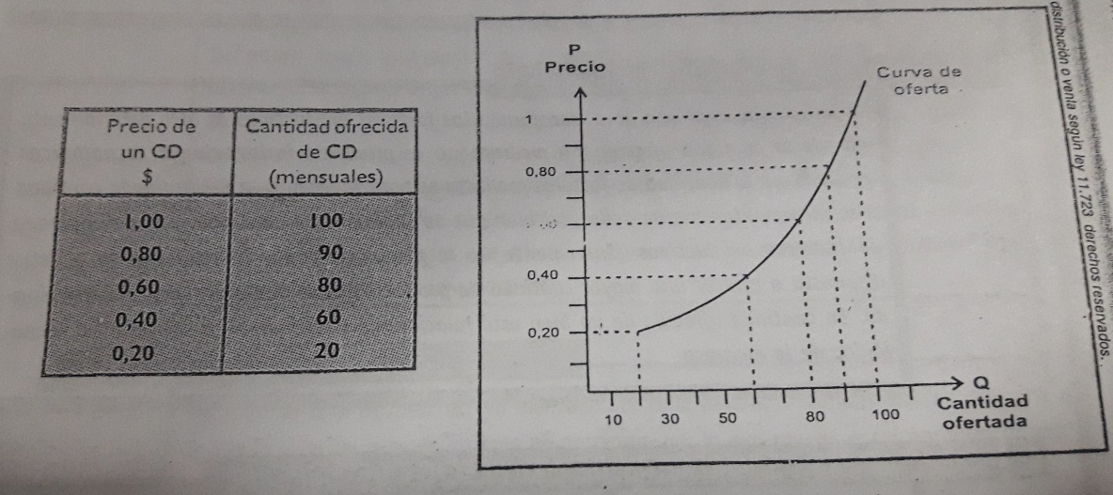
La línea recta de pendiente positiva que relaciona el precio y la cantidad ofrecida se llama curva de oferta. En ella se muestra la relación entre la cantidad ofrecida de un bien y su precio, manteniéndose constantes el resto de las variables que puedan afectar a la oferta (tecnología, precio de los factores productivos, etc.)
La tabla de oferta consta de dos columna, una para el precio y otra para la cantidad, precio en unidades monetarias, cantidad en unidades físicas.
Para representar gráficamente, al igual que en la demanda utilizamos el sistema de ejes cartesianos graficando precio en las ordenadas y cantidad ofrecida en la abscisa.
La función de oferta
Entre la oferta y sus determinantes existe una relación funcional que puede ser expresada de la siguiente manera:
Xs = f (Px, Py, N, Oi, Ed)
Xs es la cantidad ofrecida del bien x por unidad de tiempo.
Px es el precio del bien x
Py es el precio de los bienes relacionados.
N es el nivel de tecnología
Oi es la oferta de insumos
Ed es expectativa respecto de la demanda.

Por ejemplo Xs= 10 + 5 Px, para realizar la tabla hay que dar valores positivo al Px

Px | Xs= 10 + 5 Px
0 | 10 + 5*0 = 10 + 0 = 10
1 | 10 + 5*1= 10 + 5 = 15
2 | 10 + 5*2 = 10 + 10 = 20

Desplazamiento de la curva de la Oferta
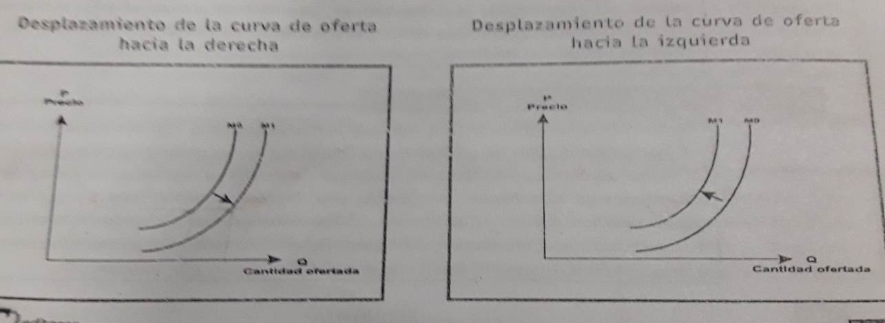
Aumento de la cantidad ofertada para cada precio dado | Disminución de la cantidad ofertada para cada precio dado
Curva se desplaza hacia la DERECHA | Curva se desplaza hacia la IZQUIERDA
Aumento en la existencia de bienes de capital | Deterioro de los bienes de capital o de la infraestructura de la planta fabril.
Incorporación de nuevas tecnologías | Carencia de tecnología de avanzada
Disminución del precio de los factores productivos o insumos necesarios | Aumento del precio de los factores productivos o insumos necesarios.
Reducción o exención de impuestos que afecte a los bienes. | Incremento o creación de impuestos que afecte a los bienes
Disminución de precios de bienes sustitutos | Aumento de precios de bienes sustitutos.

Movimiento a lo largo de la Curva de la Oferta
Los movimientos a lo largo de la curva de la oferta, a diferencia de los desplazamientos, son variaciones en la cantidad ofrecida como respuesta a cambios en los precios, permaneciendo constantes todas las demás variables ya nombradas de acuerdo al supuesto de Ceteris Paribus

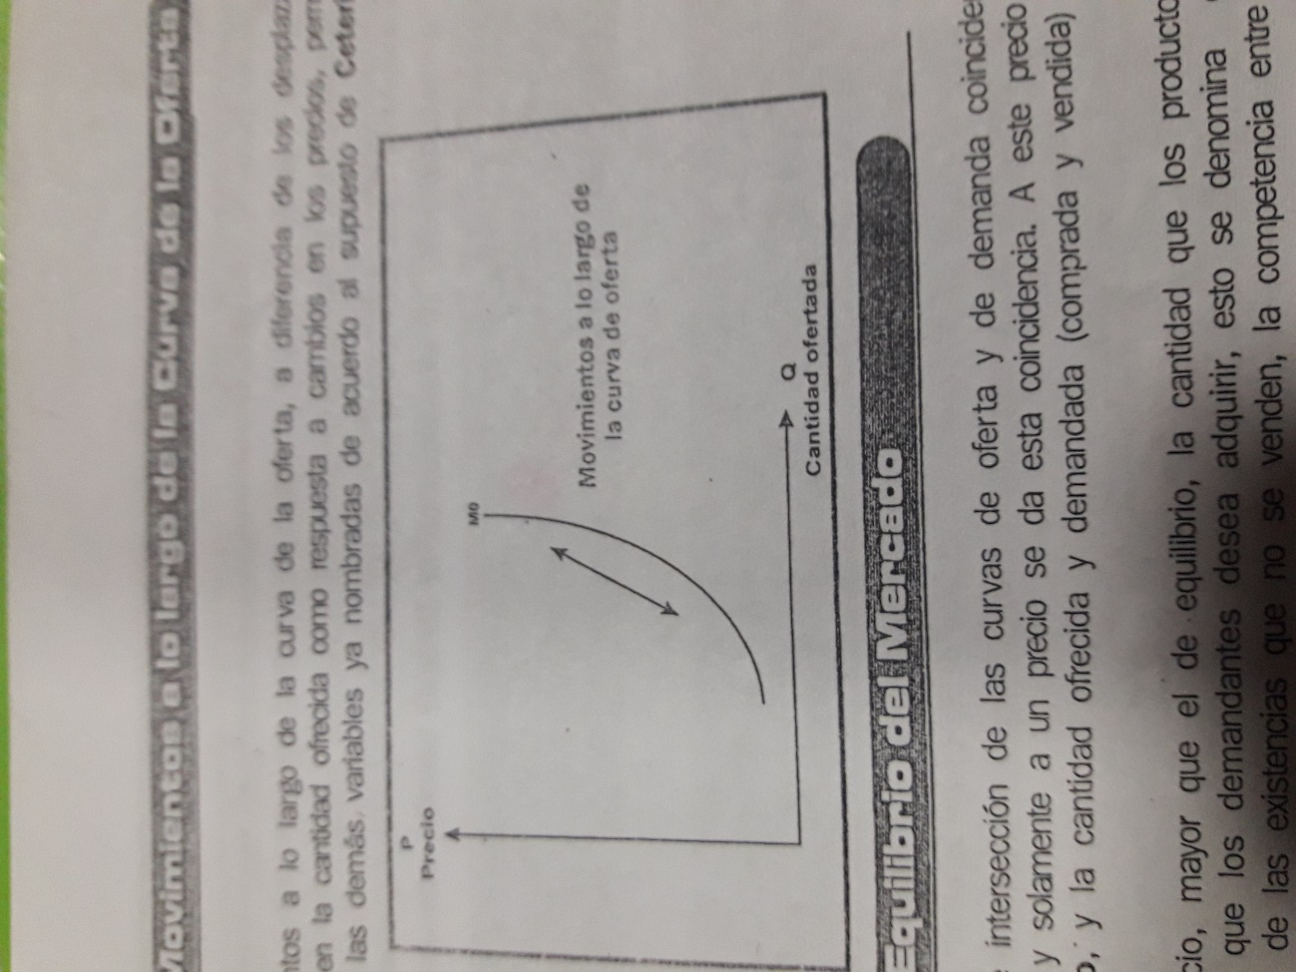

El Equilibrio del mercado
En el punto de intersección de las curvas de oferta y de demanda coinciden los oferentes y los demandantes y solamente a un precio se da esta coincidencia. A este precio lo denominamos precio de equilibrio y la cantidad ofrecida y demandada (comprada y vendida) cantidad de equilibrio.
A cualquier precio, mayor que el de equilibrio, la cantidad que los productores desea ofrecer excede la cantidad que los demandantes desea adquirir, esto se denomina exceso de oferta o escasez de demanda. Debido a la presión de las existencias que no se venden, la competencia entre los vendedores hará que el precio descienda hasta la situación de equilibrio.
Por el contrario si el precio es menor que el de equilibrio, la cantidad que los demandantes desean adquirir es mayor que la ofrecida por los productores es decir hay exceso de demanda o escasez de oferta. En este caso los compradores que no hayan podido obtener la cantidad deseada del producto presionarán generando un alza del precio.
Habrá una situación de equilibrio entre la oferta y la demanda cuando, a los precios de mercado todos los consumidores puedan adquirir las cantidades que deseen y los oferentes consigan vender todas las existencias.
El equilibrio en el mercado de harina
Precio (P) | Demanda (D) | Oferta (O) | Situación | Tendencia del precio | Tendencia Producción
8 | 2 | 9 | Exceso de Oferta | bajar | Disminuir
5 | 4 | 8 | Exceso de Oferta | bajar | Disminuir
3 | 7 | 7 | Equilibrio | equilibrio | Equilibrio
2 | 10 | 5 | Escasez de Oferta | Subir | aumentar
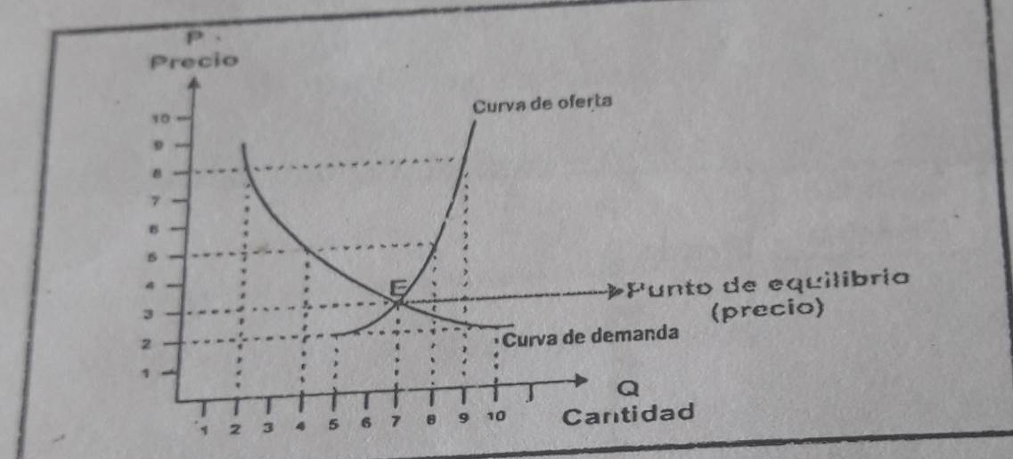
El precio y la cantidad de producto que se intercambiará realmente en el mercado queda determinado automáticamente como consecuencia de la forma de las curvas de oferta y demanda del producto. Si el precio es muy alto, los productores estarán ofreciendo muchos más productos del que demandan los consumidores por lo que se encontrarán con excedentes (cantidades que no pueden vender) por lo que reducirán sus producciones y bajaran los precios.
Por el contrario si el precio resulta ser demasiado bajo las cantidades demandadas serán mayores que las ofrecidas por lo que se producirá escasez. Algunos consumidores estarán dispuesto a pagar más dinero por ese bien. El precio y la cantidad producida aumentarán.

